令和2年8月13日

上久原町内会長

蒲池 和徳　様

久原保育園

園長　上野 真承

交差点のカーブミラー設置について（要望）

下記の交差点は、自動車通行の際に一時停止しても建造物により非常に見えにくく、危険な状況です。

保育園では多くの子どもたちがこの交差点を散歩で使用しております。また、保護者さんからも送迎時に危なかったという声や、近隣住民の方からも見通しが悪い旨の声も多数伺っており、園の方にもどうにかできないか相談をされているところです。この交差点を通った先では宅地造成が行われており、今後車両の通行も増えることが予想されます。

つきましては、交通事故を未然に防ぎ、歩行者とドライバーの運転を安全に導く補助用具の一つであるカーブミラーの増設又は仕様変更を要望いたします。

記

場所：大村市久原2丁目931-2

久原保育園付近T字路交差点

要望：既存のミラーポールを使用しミラー部を増設又は仕様を変更し、

保育園～医療センター間の見通しを良好にしたい。

※詳しくは別添図面を参照ください

以上

添付図面

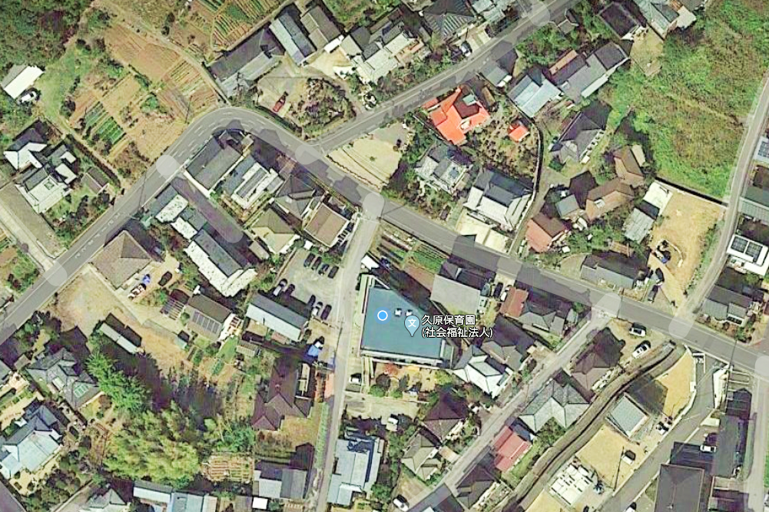

**見通しが悪いヵ所**

**至　国立医療センター**

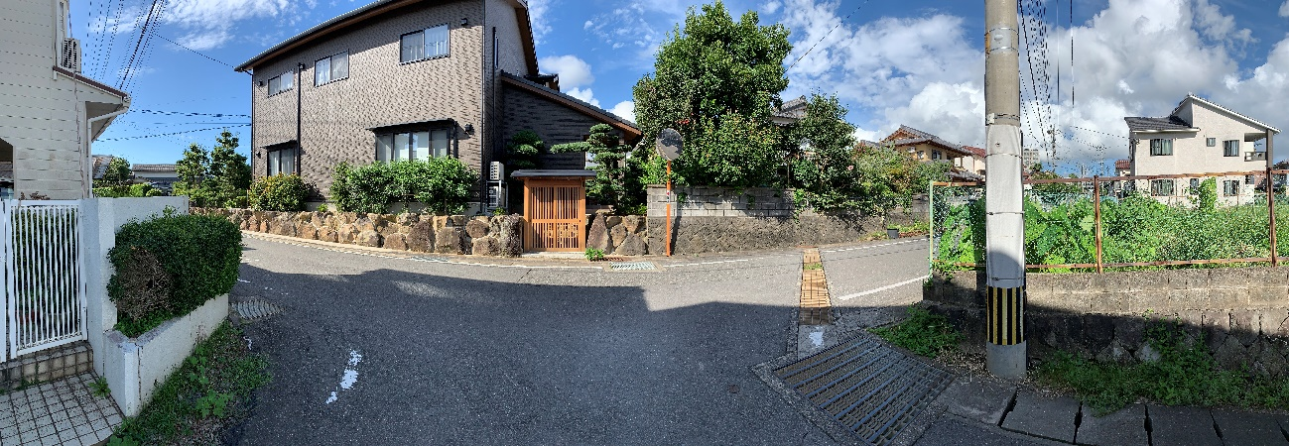

左側はミラーで確認できるが、右側は確認が困難

**至　国立医療センター**